**LIMBURG - Plaats = Nuth (LB) Beltmolen Nuth (Beltmolen)**

* De molen werd in 1882 gebouwd in opdracht van Maria Ludovica Jongen uit Amstenrade, gehuwd met de herbergier Hendrik van Soest. Voor de bouw kocht zij in 1880 een perceel bouwland ‘Op den Nutherweg’ van Maria Elisabeth Frijns, landbouwster in Jabeek.
* 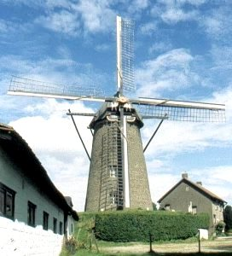In 1882 werd de molen, die op 28 januari in gebruik was genomen door een niet nader genoemde onvoorziene oorzaak vernield en herbouwd.
* In 1933 speelde zich bij de windmolen een drama af, dat nog jaren een stempel op het maalbedrijf drukte.
* Op zondagmorgen 25 juni werd Wevers op weg naar huis na een kerkdienst met een mes gestoken en vervolgens in de buik geschoten.
* Enige dagen later overleed hij aan de verwondingen.
* Zijn vrouw trof in de nabijheid van het vroegere molenaarshuis hetzelfde lot.
* Ze vluchtte via de molenberg naar de maalzolder waar zij kort daarna overleed.
* De dader probeerde vervolgens de molen in brand te steken; het begin van de brand kon echter worden geblust.
* In hetzelfde jaar werd de windmolen gekocht door Dirk Zijlstra, zonder beroep, te Hoensbroek; in 1934 door Johannes Christiaan Delbressine, molenaar in Neerbeek-Beek, en Mathias Laurentius Delbressine eveneens te Neerbeek, die mede-eigenaar werd.
* Zij lieten de houten buitenroede, die in slechte staat verkeerde, vervangen door een ijzeren roede afkomstig van de standerdmolen op Molendries in Helden van de Gebr. Verlinden.
* Onderin de molen stond toen een elektrische maalstoel als hulpgemaal.
* In 1992/1993 kreeg de molen bij een restauratie een nieuwe gevlucht.